

REVISIÓN INFORME DE AVANCE DE ACTIVIDADES 210622 DE MAYO A JUNIO 2021

ELABORADO POR:
INGENIERIAS Y CONSTRUCCIONES NISSI S.A.S

2021

TABLA DE CONTENIDO

INTRODUCCION 4
OBJETIVO GENERAL 4
RESUMEN 4
ACTIVIDADES: Entregas y Reuniones 5
AVANCE DEL PRODUCTO 1 6
EJECUCIÓN DE VUELOS PRODUCTO 2 Y 3 6
AEREOTRIANGULACION PRODUCTO 2 Y 3 7
GENERACIÓN DEL DTM 7
ORTOFOTOMOSAICOS PRODUCTO 2 Y PRODUCTO 3 8
RESTITUCIÓN PRODUCTO 2 Y PRODUCTO 3 8
RESULTADOS DE PRECISIÓN 8
ESTADO DEL PROYECTO 9
CONCLUSION 9

LISTA DE IMÁGENES

Imagen 1: ZONA DE ESTUDIO – PRODUCTO UNO, DOS, TRES………………….4
Imagen 2: Avance en proceso de restitución– PRODUCTO UNO…….………..……6
Imagen 3: Fotografías – PRODUCTO DOS Y TRES …………………….…………...6
Imagen 4: fotocontrol y aerotringulación - PRODUCTO DOS Y TRES…….………..7
Imagen 5: Generación DTM - PRODUCTO DOS Y TRES…………….…….………..7
Imagen 6: ORTOFOTOMOSACIO - PRODUCTO DOS ………………………….…..8
Imagen 7: Avance del proyecto …………………………………………………...……..9

INTRODUCCION

El presente documento describe las actividades realizadas para la validación en los procesos de ORTOFOTOIMAGNES, DGN Y GEODATABASE de los productos 1, 2, 3 que hacen parte del contrato 018 de 2021 entre UAECD e ISATECH, para el periodo comprendido desde el día 23 de mayo de 2021 hasta el día 22 de Agosto de 2021.

OBJETIVO GENERAL

Elaboración del informe final en la ejecución del contrato, entre las actividades previstas están la captura de información vectorial en 3 dimensiones dentro del aérea de interés definida por UAECD para el producto 1, producto 2 y producto 3.

RESUMEN

INFORME MENSUAL 210622 DE MAYO A JUNIO 2021

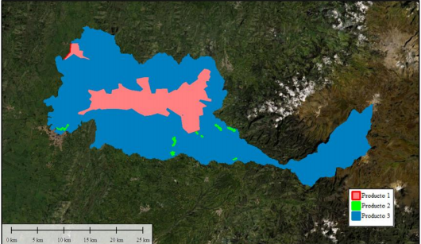
Imagen 1: ZONA DE ESTUDIO – PRODUCTO UNO, DOS, TRES

El desarrollo del proyecto en esta etapa comprende la captura de información vectorial en 3 dimensiones para el Producto1 y la captura de fotografías aéreas correspondiente a las zonas del Producto 2 y Producto 3 desarrolladas desde el 23 de Mayo hasta el día 22 de agosto de 2021.

ACTIVIDADES: Entregas y Reuniones

Las tareas involucradas en este proyecto se desarrollarán en las áreas provistas por la UAECD, en el departamento de Risaralda.
Dentro de las actividades ejecutadas se realizaron las siguientes entregas por parte del contratista:
- La empresa contratista ISATECH hace entrega del Informe de seguimiento mensual dentro del alcance del contrato 018 de 2021 mediante oficio IST-154-19 el día 25 de Mayo de 2021.

- La empresa contratista ISATECH hace entrega avance de cartografía producto 1 dentro del alcance del contrato 018 de 2021 mediante oficio IST-154-21 el día 31 de Mayo de 2021.

- La empresa contratista ISATECH hace entrega del informe semanal de condiciones meteorológicas del 24 al 30 de mayo de 2021 dentro del alcance del contrato 018 de 2021 mediante oficio IST-154-21 el día 07 de junio de 2021.

Dentro de las actividades ejecutadas se envió la siguiente solicitud por parte del contratista:

- La empresa contratista ISATECH realiza solicitud de aclaración de licencia de uso – transferencia de derechos de los productos cartográficos dentro del alcance del contrato 018 de 2021 mediante oficio IST-154-21 el día 15 de junio de 2021.
Dentro de las actividades ejecutadas se enviaron los siguientes correos por parte del contratista:
- La empresa contratista ISATECH envía el correo UAECD18-21_Correccion Fichas Foto control 2021EE18668.

- La empresa contratista ISATECH envía el correo UAECD18-21_Acta de inicio Firmada

Dentro de las actividades ejecutadas se realizaron las siguientes reuniones por parte del contratista:
- La empresa contratista ISATECH realiza Reunión técnica contrato 018-2021 el día 25 de mayo de 2021.

- La empresa contratista ISATECH realiza Reunión técnica contrato 018-2021 el día 9 de junio de 2021.

AVANCE DEL PRODUCTO 1

El contratista finalizo con la captura de la totalidad de la información vectorial en tres dimensiones para producto 1, los cuales cuentan con un avance del 92% en control de calidad y un avance del 90% en estructuración topológica.

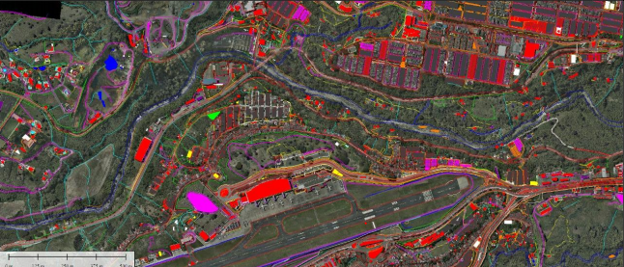
Imagen 2: Avance en proceso de restitución– PRODUCTO UNO

EJECUCIÓN DE VUELOS PRODUCTO 2 Y 3

El contratista presento avances en la captura de la información aérea de los productos 2 y 3 se capturan 5937 fotografías que corresponden a un 98,4% de la totalidad del proyecto.
A continuación, se presenta la distribución espacial de la información aérea; para la generación del plan de vuelo se unificaron las áreas del Producto 1 y 2, por lo tanto, se ha cubierto el 100% del área del Producto 2.
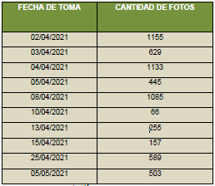

Imagen 3: Fotografías – PRODUCTO DOS Y TRES

AEREOTRIANGULACION PRODUCTO 2 Y 3

El contratista realizo el fotocontrol e inicio el proceso de aerotringulación del Producto 1 y 2 el cual se tomó como uno solo para garantizar mejor precisión y avanzo un 100%.

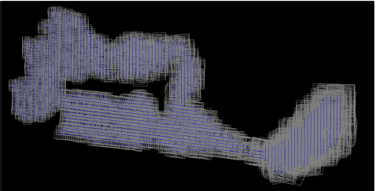
Imagen 4: fotocontrol y aerotringulación - PRODUCTO DOS Y TRES

GENERACIÓN DEL DTM

El contratista posterior a la clasificación de los datos LiDAR en “Suelo” y “No Suelo” genero el DTM derivado de la nube de puntos que se dividió en Tiles, clasificada como “Suelo” y avanzo en un 99%,

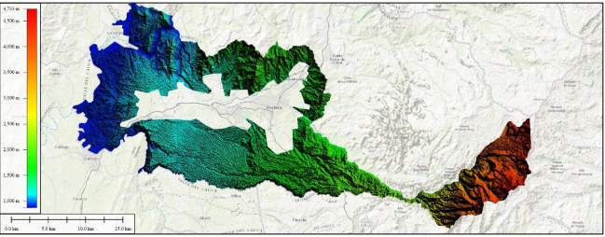
Imagen 5: Generación DTM - PRODUCTO DOS Y TRES

ORTOFOTOMOSAICOS PRODUCTO 2 Y PRODUCTO 3
El contratista presento avance en cuanto a los mosaicos de los centros poblados (Producto 2) se encuentran en un 100% se encuentran generados en sus versiones finales y para el ortofotomosaico del producto 3, éste se encuentra en sus versiones preliminares, con un avance del 90%.
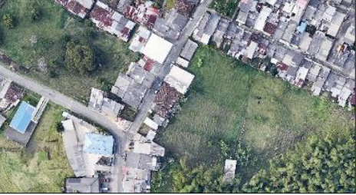
Imagen 6: ORTOFOTOMOSACIO - PRODUCTO DOS

RESTITUCIÓN PRODUCTO 2 Y PRODUCTO 3
El contratista presento un avance general para producto 2 de un 50% y producto 3 de un 40%.

RESULTADOS DE PRECISIÓN
El contratista presento los resultados que indican que el bloque fotogramétrico CUMPLE y es CONFORME para la totalidad de Producto 2 y Producto 3 en escalas 1:1.000, de acuerdo con las resoluciones 471 y 52 de 2020 del IGAC.

ESTADO DEL PROYECTO

El contratista presenta la siguiente imagen de avance del proyecto.
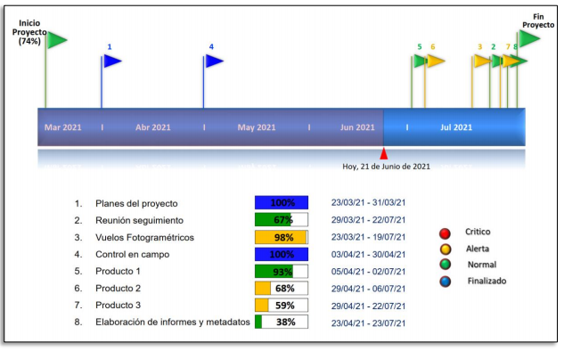
Imagen 7: Avance del proyecto

CONCLUSION

- El avance del Producto 1 en cuanto a la captura de información vectorial corresponde a el 92% en control de calidad y un avance del 90% en estructuración topológica.

- El avance del producto 2 y 3 respecto a la captura de información aérea corresponden a un 98,4% de la totalidad del proyecto.

- El avance de los Productos 2 y 3 corresponde a la captura de imágenes de un 98.4% del área, aerotringulación de un 50% del área y generación del DTM de un 70% del área.

- El avance de los productos 1 y 2 para el fotocontrol e inicio el proceso de aerotringulación fue de un 100%.

- El avance de los Productos 2 y 3 corresponde a la generación del DTM de un 99% del área.



PEDRO JOSE SANDOVAL SANCHEZ
INGENIERIA Y CONSTRUCCIONES NISSI SAS
Director de Proyecto

FIN DEL DOCUMENTO
INGENIERIAS Y CONSTRUCCIONES NISSI S.A.S

